ФЕДЕРАЛЬНОЕ ГОСУДАРСТВЕННОЕ АВТОНОМНОЕ ОБРАЗОВАТЕЛЬНОЕ УЧРЕЖДЕНИЕ ВЫСШЕГО ОБРАЗОВАНИЯ

НАЦИОНАЛЬНЫЙ ИССЛЕДОВАТЕЛЬСКИЙ УНИВЕРСИТЕТ

«ВЫСШАЯ ШКОЛА ЭКОНОМИКИ»

Курсовая работа

на тему:

***«Анализ ESG-критериев банковской деятельности»***

Факультет экономических наук

Образовательная программа "Экономика"

Кален Назар

Бакалавриат, 2 курс, группа БЭК2010

Машонская Анна Егоровна

Бакалавриат, 2 курс, группа БЭК202

|  |  |
| --- | --- |
|  | Научный  руководитель,  Егорова  Александра  Алексеевна |
|  |  |

Москва, 2022

Оглавление

ЦЕЛЬ 2

ВВЕДЕНИЕ 2

АКТУАЛЬНОСТЬ 3

ОБЗОР ЛИТЕРАТУРЫ 4

ТЕОРЕТИЧЕСКАЯ ЧАСТЬ 5

АНАЛИЗ БАНКОВСКОЙ ДЕЯТЕЛЬНОСТИ 7

АКТУАЛЬНОСТЬ ESG-БАНКИНГА В РОССИИ 10

РАСКРЫТИЕ ФИНАНСОВОЙ И НЕФИНАНСОВОЙ ИНФОРМАЦИИ 13

ОПЫТ ПЕРЕХОДА РОССИИ К МОДЕЛИ ESG-БАНКИНГА 16

ЗАРУБЕЖНЫЙ ОПЫТ ПЕРЕХОДА К МОДЕЛИ ESG-БАНКИНГА 22

КРИТЕРИИ РАНЖИРОВАНИЯ 23

СОСТАВЛЕНИЕ СОБСТВЕННОГО ПЕРЕЧНЯ КРИТЕРИЕВ 29

ВЫВОДЫ 31

СПИСОК ЛИТЕРАТУРЫ 32

# ЦЕЛЬ

Анализ состояния модели ESG-банкинга в России, а также разработка критериев ранжирования контрагентов и портфелей банка на «зеленых» и «коричневых»

**ЗАДАЧИ**

1. Теоретическое обоснование важности ESG-факторов в сфере банкинга
2. Анализ существующих критериев ранжирования контрагентов
3. Анализ фактора раскрытия финансовой и нефинансовой информации компаниями
4. Разработка симбиоза критериев для ранжирования контрагентов на основе существующих

**ГИПОТЕЗЫ:**

1. Для банков проецирование принципов ESG на собственную деятельность и портфели контрагентов является выгодным и важным стратегическим шагом
2. Критичной причиной низкого уровня внедрения модели ESG-банкинга в российскую финансовую систему является низкий уровень раскрытия информации

# ВВЕДЕНИЕ

Тенденция внедрения «осознанности» во все уровни жизни современного общества получает все большее распространение с каждым днем – осознанное потребление, экологичная утилизация отходов, осознанная организация производства, социальная ответственность управляющих, социальные льготы и многие другие меры, от которых в современном мире зависит не только индивидуальная позиция человека, но и авторитет и прибыльность компаний. Специфическая и продуманная оценка их деятельности и составление рейтингов позволяет определить, насколько компания соответствует принципам социальной ответственности и насколько ее деятельность приносит благо обществу, что непосредственно влияет на привлекательность компании в глазах её потенциальных клиентов. Следующим логичным шагом стало внедрение ESG-принципов в банковскую систему – ведь именно через нее денежные средства клиентов инвестируются в компании и увеличивают их капитал. Очевидно, что, к примеру, инвестирование исключительно компании с высокими позициями в ESG-рейтинге существенно повысило бы влияние принципов социальной ответственности на компании и создало бы дополнительную мотивацию у компаний к «озеленению» производства. Банковская система обладает огромными объемами активов и регулирование их использования с помощью факторов ESG могло бы значительно сопутствовать решению глобальных проблем, что является непосредственной целью данной модели. Предполагается, что изменение долгосрочных вложений в пользу более социально ответственных и экологически чистых компаний, увеличение объема «зеленых» портфелей и повышение автономной осознанности каждого собственника активов приведет к развитию и масштабированию соответсвенных компаний и потенциальному изменению в системах производства и потребления

# АКТУАЛЬНОСТЬ

Актуальность данной курсовой работы обусловлена тем, что, в мировом сообществе начинают доминировать зеленые инвестиции, что вызывает востребованность у инвесторов в высоких ESG рейтингах корпораций. К сожалению, если сравнивать продвижение Российской Федерации и других крупных экономических держав в этой сфере, то можно сделать вывод, что Россия отстает от них. ESG-принципы обрели популярность в России не так давно, поэтому в 2021 году анализ 400 банков Российской Федерации показал, что лишь 10% банков используют какие-либо ESG-практики, а 40% используют принципы социальной и корпоративной ответственности. Однако динамика развития положительная и сфера ESG-банкинга является одной из передовых сфер по внедрению принципов ESG.

Так же, в связи с последними событиями, положение с ESG-принципами остается шатким: компании, в которых ESG-принципы никогда не были приоритетом, сейчас и вовсе отправят процесс их внедрения на скамейку запасных; для большинства приверженцев “зеленой” политики будут действовать различные санкции, что может помешать их прогрессу не только в устойчивом развитии, но и в базовом функционировании. Можно предположить, что процесс эволюции и перехода от старых моделей к новым затянется на более длительные сроки, существенно сократив темпы. Но данные ограничения могут и привести к другому исходу – исходу, где будет построена своя, ныне совершенная модель, которая будет идеально вписываться в экосистему между инвестором, производителем и потребителем.

# ОБЗОР ЛИТЕРАТУРЫ

Такое понятие как “Банковская деятельность” очень многогранно, ведь какого-либо единого определения не существует. Но в формировании определенного представления нам помогли материалы от М. А. Осиповой “О понятии банковской деятельности в Российской Федерации”, Тимкиной Т. А. и Савельевой Н.К. “Систематизация понятия ‘Банковская деятельность’” где Трофимов К.Т., Братко А.Г. и другие приводят различные определения данного понятия, фокусируясь на различных определяющих характеристиках, что позволило нам провести сравнительный анализ и выделить ключевые черты истинного определения. От Груздевой К.Н. и Заборовской А.Е. в научной работе “ESG-концепция как ориентир устойчивого развития российского банковского сектора” были разобраны различные ключевые направления в области ESG и устойчивого развития, группы показателей для присвоения ESG-рейтинга. “Практические рекомендации банковского сообщества по внедрению ESG – банкинга в России”, опубликованные от ассоциации банков России, содержали поэтапное и детальное описание основных положений модели ESG-банкинга, включая принципы, структуру и функции. «ESG Rating. Regression results» от Deloitte содержал модели построение масштабного рейтинга ESG, основанного на комбинации внешних публичных рейтингов, с применение регрессионной модели и теневого рейтинга, а также содержал подробное описание основных проблем использования большинства современных рейтингов. Не менее важным оказалось “Информационное письмо о рекомендациях по раскрытию публичными акционерными обществами нефинансовой информации, связанной с деятельностью таких обществ” от Банка России, в котором содержались все необходимые принципы раскрытия существенной информации компаниями, которые легли в основу разрабатываемых критериев. Проанализировать реализацию внедрения инновационной модели на практике нам позволил пилотный проект Сбербанка по внедрению ESG-скоринга, в котором содержались основные критерии, присутствующие в анкетах для предварительного сбора данных и анализа контрагентов.

# ТЕОРЕТИЧЕСКАЯ ЧАСТЬ

Термин банковской деятельности не принадлежит исключительно к сфере банковского право, а является скорее межотраслевым и используется также в сфере налогового права, в законотворческих актах, относящихся к Центральному Банку, в Уголовном кодексе РФ, в сфере административных правонарушений и во многих других отраслях, что делает его интерпретацию неоднозначной и многогранной. Широкая область употребления этого термина может быть одной из причин отсутствия единого определения, однако основная причина безусловно заключается в том, что в полномочия Центрального Банка элементарно не входит функция трактовки экономических терминов, поэтому **отсутствует возможность установления полного и единственного определения банковской деятельности**, что безусловно создает серьезные проблемы в употреблении термина. Однако мы можем рассмотреть определения, данные учеными и экономистами, и выбрать наиболее полные из них. Так, например, Трофимов К. Т. дает следующую дефиницию: «Банковская деятельность – это предпринимательская деятельность кредитных организаций на рынке финансовых и связанных с ними услуг по выполнению функций посредничества в кредите, платежах и обращений капитала основанную на законе либо лицензии». Из этого определения мы можем сделать вывод, что Трофимов акцентирует внимание именно на наиболее частых задачах и финансовых операциях, которыми занимаются банки. Такой же акцент в своих определениях делает Братко А.Г, добавляя при этом целенаправленность данных действий в виде «развитие эффективности и повышение безопасности банковских услуг». Тавасиев А. М. фокусируется в основной части определения на юридических основаниях деятельности и легальности операций: «Банковская деятельность – это разрешенная законами и иными правоустанавливающими документами специфическая или исключительная деятельность кредитных организаций», с чем соглашается в своем определении Тосунян Г.А. Однако основной чертой, которую выделяет большинство авторов дефиниций, является направленность банковской деятельности на получение прибыли, а также определение банковской деятельности как особого вида предпринимательской деятельности. Такую характеристику подчеркивают Е. Ф. Жукова, Ю. А. Соколова и Маркунцев С.А.

**Обобщая перечисленные выше определения**, можно сделать вывод, что наиболее частыми признаками, позволяющими охарактеризовать банковскую деятельность, является законность действий, характерные финансовые операции, а также ярко выраженная коммерческая направленность. Существуют несколько проблем, кроющихся в данных аспектах. Во-первых, размытое понятие самих финансовых операций: достаточно большое число финансовых инструментов, а также обширные вариации их применения делают такие термины, как «обращение капитала» и «посредничество в кредитовании» недостаточно прозрачными и очевидными - что затрудняет толкование уже непосредственно дефиниций. Во-вторых, неясность основного субъекта, совершающего финансовую деятельность: в некоторых определениях им выступает Центральный Банк РФ, а в других коммерческие банки или вся совокупность банковских институтов. И наконец третья проблема заключается в отсутствии границы между определениями банковской деятельности и вспомогательной банковской деятельности, которая в свою очередь направлена на обеспечение благоприятных условий проведения финансовых операций.

Используя термин банковской деятельности в нашем исследовании, мы будем прежде всего иметь в виду деятельность коммерческих банков или же всей банковской системы, а также безусловно рассматривать прежде всего коммерческий аспект деятельности банков и подразумевать под ним специфическую предпринимательскую деятельность.

**ESG факторы** – это совокупность экологических, социальных и управленческих факторов, которые учитываются при инвестировании в компанию, влияют на авторитет и позицию банка в ESG-рейтинге, на доверие потенциальных клиентов банка, устойчивое развитие и финансовую результативность

Выделение ESG-критериев подразумевает три основных фактора: экологический компонент (изменение климата, сохранение природных ресурсов, объем выброса парниковых газов, переработка отходов, экологичная утилизация), социальный компонент (трудовые условия сотрудников, ответственность за продукт, отношения с заинтересованными сторонами, гендерное распределение в управляющем органе, этичные связи с поставщиками), управленческий компонент (корпоративное управление и поведение, деловая этика, стратегия долгосрочной устойчивости, внутренний контроль, поощрение менеджмента).

Переходя к определению **ESG-критериев в банковской деятельности**, стоит отметить, что под этим подразумевается степень соответствия практических действий, финансовых и организационных действий банкой принципам Экологической, Социальной и Управленческой ответственности. ESG-банкинг ставит своей целью достижения новой модели реализации деятельности в банковском секторе, отличающейся «зелеными» вложениями, социально ответственным распределением и управлением денежными средствами, а также сохранение внутрикорпоративной этики и принципов устойчивого развития банка как самостоятельной единицы, в противопоставление сформировавшейся банковской системе, обладающей исключительно спекулятивным мотивом вложения и управления денежными средствами. Это своеобразная попытка придать моральной ответственности и нравственности системе, суть которой заключается в получении прибыли. Модель ESG-банкинга предполагает, что владельцы активов и менеджеры финансовых операция будут совершать самостоятельный выбор при распределении своих средств в пользу компаний/активов, приносящих большее благо обществу и соответствующее общественным ценностям. При этом нормативно – правового обязательства распределять свои средства согласно принципам ESG не существует, однако предусмотрена система составления рейтингов (в том числе). Очевидно, что для достижения социально-значимых целей, придется частично пожертвовать высокодоходными, но не соответствующими принципам ESG активами, поэтому модель ESG-банкинга рассчитана прежде всего на получение долгосрочной прибыли и потенциальный рост социально значимых активов, что безусловно невозможно без кропотливой работы руководства над персоналом, а также без грамотных финансовых стратегий. При этом существование идеально «чистой» стратегии подвергается серьезным сомнениям, однако выработка альтернативных подходов, сочетающих в себе прибыльность и общественную значимость, уже приносят значимый вклад в решение множества глобальных проблем за счет накопления опыта и увеличения вариативности прибыльных стратегий для собственников средств.

# АНАЛИЗ БАНКОВСКОЙ ДЕЯТЕЛЬНОСТИ

К основным видам банковской деятельности относят:

* Прием и хранение вкладов и депозитов
* Обеспечение клиентов кредитованием, обычно под залог в виде ценных бумаг или собственности
* Расчетное обслуживание, которое включает в себя выполнение роли финансового посредника в реализации поставки товаров, выплаты заработной платы, налоговым отчислениям и прочее
* Учет и дисконтирование векселей, что включает в себя приобретение векселей по цене, ниже номинальной, а также удержание дисконта в свою пользу
* Информирование и консультации по финансовым операциям
* Торгово – комиссионная деятельность
* Трастовые операции, которые включают в себя управление чьей-либо собственностью

Глобально банковские услуги можно разделить на два вида: традиционные и нетрадиционные. Традиционные включают в себя: расчетно-кассовое обслуживание предприятия, прием денег на депозит, кредитование, операции с иностранной валютой, операции с ценными бумагами, операции с пластиковыми карточками, операции с драгоценными металлами. В нетрадиционные финансовые услуги входят консалтинговые услуги, инвестиционные, трастовые услуги.   
Банковский услуги также можно разделить на активные (основой которых чаще всего является кредитование), пассивные (к которым относятся привлечение средств и формирование ресурсной базы), посреднические (к которым относится непосредственное выполнение банком своих активных и пассивных функций), а также консультационные, маркетинговые и информационные услуги, которые являются нефинансовой деятельностью.

**Стратегии банков** имеют схожие между собой принципы и основополагающие факторы, однако приоритетность направлений развития, финансовых стратегий и кредитных линий устанавливаются банками индивидуально. На основе анализа показателей и данных банк устанавливает флагманскую линейку, политику взаимодействия с клиентами и так далее.

Чаще всего основной приоритет банков состоит в поддержании долгосрочной стабильности, уровня доходности и диверсификации. Деятельность банка базируется на следующих **принципах кредитной политики:**

* Умеренная осторожность и консерватизм.

Умеренный характер проводимых финансовых стратегий предполагает учет потенциальных рисков и шоков, повышенный удельный вес фактора платежеспособности клиента, строгое соблюдение действующего законодательства, а также в целом приоритезация стабильности над доходностью

* Активность в управлении

Активная стратегия управления подразумевает быстрое реагирование на происходящие изменения и проведение своевременных корректировок в финансовой сфере, а также постоянная разработка методик эффективного и превентивного управления рисками

* Оптимальность стратегии

Оптимальность или эффективность предполагает задействование минимального объема ресурсов для достижения поставленной цели в установленные сроки

* Диверсификация

Диверсификация является приоритетным принципом банковской политики и предполагает снижение общего потенциального уровня риска путем прежде всего разделения и автономизации финансовых стратегий

* Ранжирование

Ранжирование предполагает строгое разделение активов и клиентов по приоритетности во время реализации кредитной политики и финансовых стратегий

* Долгосрочное развитие

Данный фактор связан со стратегий устойчивого развития и включает в себя поэтапное повышение уровня доходности банка в течение длительного отрезка времени путем повышения прежде всего качественных характеристик внутренней работы банка, а также финансовых стратегий и кредитных портфелей

* Экономия времени

Оперативность и своевременность в работе с производимыми финансовыми операциями предполагает наличие четко установленных временных норм и минимизация потерь временного ресурса во время рабочего процесса

* Объективность и качество

Данный фактор предписывает соблюдать непредвзятость при работе с клиентами, а также ответственно и добросовестно подходить к реализации непосредственных функций банков

* Дифференцированность

Или же уникальность стратегий, которая позволяет варьировать основные характеристики предоставляемых финансовых услуг в зависимости от кредитного уровня клиента, а также финансовых целей банка

* Коллегиальность

Коллегиальность предусматривает принятие ключевых решений группой ответственных лиц, а также рассмотрение приоритетных вопросов, касающихся кредитной деятельности банков, в составе коллегий

Также можно выделить **основные этапы стратегии** развития банковской деятельности: привлечение, размещение, рассчетно-кассовое обслуживание, документарные операции и валютный контроль, а также конверсионные операции.

**Основных контрагентов банка** можно разделить на следующие виды: небанковские финансовые организации; коммерческие организации за исключением банков и небанковских финансовых организаций; индивидуальные предприниматели; физические лица; некоммерческие организации; органы государственного управления.   
В сфере привлечения активов для банков ресурсы физических лиц являются надежными, поскольку сбережения населения являются стабильным ресурсом. Однако средства, привлеченные банком от юридических лиц, являются наиболее динамично растущей компонентой в составе банковских пассивов. Также работа с юридическими лицами часто более долгосрочна и масштабна по объемам средств.

С точки зрения сбора данных у контрагентов для их анализа и последующего установления критериев **у банков почти нет ограничений**. Часть запрашиваемых данных является обязательной и предусмотрена требованиями Федерального закона от 07.08.2001 № 115-ФЗ «О противодействии легализации (отмыванию) доходов…» и Положения Банка России от 15.10.15 № 499-П «Об идентификации клиентов…». В случае отказа от сбора такой информации, как документы, удостоверяющие личность, учредительные документы и т. д. на банк будет наложен штраф. Приложение 2 к Положению Банка России № 499-П содержит подпункты 2.7–2.9, которые конкретизируют полномочия кредитных организаций по истребованию документации и сведений от клиентов. Так, пп. 2.7. устанавливает, что банк вправе требовать от своих клиентов сведения и документы о финансовом положении, включая бухгалтерскую отчетность и налоговые декларации. При этом кредитная организация в правилах своего внутреннего контроля самостоятельно определяет количество и виды документов, которые она использует в целях определения финансового положения клиента. В пп. 2.8. указано, что банк может истребовать сведения о деловой репутации клиента и отзывы о нем других организаций, имеющих с ним деловые отношения. Также, пп.2.9. разрешает истребовать сведения об источниках происхождения денежных средств и иного имущества клиента.

Анализ Федерального закона от 07.08.2001 №115 и Положения Банка России от 15.10.15 № 499-П приводит нас к заключению, что фактически почти не существует каких-либо ограничений по запрашиваемой документации и сведений со стороны банка. На практике банк имеет право запросить любой документ, прописанный в правилах внутреннего контроля.

# АКТУАЛЬНОСТЬ ESG-БАНКИНГА В РОССИИ

В современные дни ESG-модель банковской системы набирает все большую популярность: по оценке Morgan Stanley, в 2020 г. число ESG-фондов в мире выросло в 3,5 раза, а суммарный объем активов под их управлением достиг $153 млрд. Финансовая сеть и институты становятся все более разнообразными и влияние ESG-принципов на нее становится все более весомым: формируются отдельные секции на биржах для желающих инвестировать ответственно, появляются брокеры и консультанты соответствующей специализации, системы рейтингования совершенствуются. Однако внедрение ESG-принципов в мировые финансовые системы началось не так давно. Основные принципы ESG были озвучены в 2004 году Кони Аннаном (бывший генеральный секретарь ООН). Тогда же впервые прозвучал призыв задействовать данные принципы при разработке производственных и финансовых стратегий компаний. Важным шагом в истории осознанного инвестирования и ESG-факторов в целом стало анонсирование знаменитых 17 Целей в области устойчивого развития от ООН в 2016 году, итогами которых является достижение гораздо более глобальных последствий: ликвидация бедности, голода и экологических кризисов. Однако эти цели тесно связаны с ESG-принципами, поскольку тоже базируются на важности социальной ответственности в обществе. Годом раньше было заложено основание для начала приоритезации более экологичного производства и компаний – им стало Парижское соглашение по климату, чьим основным итогом было начало перехода к сокращению объема углеродных выбросов в окружающую среду. В 2016 году участницей этого соглашения стала и Россия, тоже отдав предпочтение низко углеродному производству. В 2020 году страны Евросоюза, а также Соединенные Штаты Америки и Китай объявили о поддержке и присоединении к 17 Целям устойчивого развития, а также о выборе стратегии углеродной нейтральности. Этот момент часто называется ключевым в изменении отношения общественности к ESG-факторам в том числе, поскольку символизирует потенциальное фундаментальное изменение в подходах к построению бизнеса, финансирования и в целом модели поведения человека.

В России можно выделить несколько серьезных этапов внедрения ESG-принципов на законодательном уровне. В 2019 году Центральным Банком России была подготовлена «Концепции организации в России методологической системы по развитию зеленых финансовых инструментов и проектов ответственного инвестирования», в которую были включены все государственные органы и финансовые организации. В 2021 году Правительством РФ было опубликовано постановление, которое определяло критерии выделения «зеленых» проектов и льготное финансирование для таких типов проектов через займы или специальные облигации. Также в прошлом году Центральный Банк России озвучил рекомендации для перехода к социально ответственному инвестированию, в котором предлагается стратегия использования ESG-принципов для инвесторов. Также были обнародованы обновленные стандарты эмиссии ценных бумаг, которые позволили классифицировать и выпускать «зеленые» и социальные облигации. Кроме того, были наложены дополнительные обязательства по раскрытию дополнительных сведений, касающихся проектов с ценными бумагами, что является серьезным шагом в сторону решения проблемы низкого уровня информации об активах и недостаточного уровня соблюдения международных финансовых стандартов. О приверженности глобальным целям устойчивого развития можно судить по включению их в основной план развития финансового сектора на ближайшие три года.

Несмотря на то, что ESG-развития находится в России на своем начальном этапе, **банковский сектор является передовым в российской финансовой системе** по внедрению ESG-принципов в свою деятельность. Ядро этой движущей силы изменений сосредоточено в топ-20 крупнейших банков страны. Остановимся подробнее на примерах предпринятых инициатив со сторону российских банков-лидеров.

Крупнейший национальный банк – Сбербанк – принял официальную политику о движении в сторону ESG-принципов, которая содержала 8 ключевых направлений трансформации, что являлось первым подобным в России документом.

Рисунок 1. Ключевые направления в области ESG и устойчивого развития Сбера. Источник данных: [4]

ВТБ анонсировал создание масштабной ESG-платформы, на которой будут расположены финансовые продукты и проекты, отвечающие стандартам ответственного инвестирования. Также банк внедрил изменения в систему кредитования: ввел в использование «зеленые кредиты» на приобретение электромобилей (к данной инициативе присоединился «Газпромбанк»), а также ипотеки с пониженной процентной ставкой для проектов покупки недвижимости в комплексах с высоким уровнем энергоэффективности. Российские банки также начали выдавать ESG-кредиты: «Совкомбанк» выделил 300 миллионов долларов на строительство АЭС в Турции с условной сниженной процентной ставкой, которая будет действовать лишь при соблюдении заказчиком ряда оговоренных условий по экологичности производства, а банк «Открытие» выделил сумму в 40 миллиардов рублей первому отечественному «зеленому» электрометаллургическому комплексу «Эколант». Кроме того, банк «Открытие» в 2021 году установил лимит кредитования для «зеленых» проектов в 100 миллиардов рублей, а также разработал и принял систему управления ESG-рисками. «Росбанк» утвердил инновационную систему страхования недвижимости с эко-сервисом, который приоритезирует сокращение использования воды и электричества. В отчете «ESG-банкинг за первое полугодие 2021 г» от рейтингового агентства «Эксперт РА» были собраны данные, согласно которым почти треть банков из топ-20 национальных лидеров уже ввели KPI на ESG-метрики в своих кредитных и инвестиционных процессах, а к концу 2021 года ожидаемая процентная доля таких банков должна была составить 50%, что значительно ускорит процесс ESG-трансформации и внедрения.

В то же время банки, находящиеся вне группы «национальных лидеров» **чаще всего не поддерживают текущие трансформации** и не видят перспективной пользы в них. Этому способствуют одновременно несколько негативных факторов. Одна из них заключается в недостаточном уровне раскрытия информации, а также в сложностях сбора данных по ESG – метрикам. Многие компании среднего сектора доходности не публикуют достаточное для анализа количество данных о своем влиянии на окружающую среду, к примеру, что затрудняет финансовое взаимодействие банков с ними. Существенной проблемой также является потенциальная необходимость отказаться от ряда клиентов и прибыльных проектов, которые не соответствуют принципам социальной ответственности, что особенно критично может навредить именно малым банкам. Однако основным противодействующим фактором по-прежнему является сырьевая направленность экономики России, чему сопутствует большое количество угольных и нефтяных проектов, привлечение человеческого капитала в ресурсные отрасли. Такой ярко-выраженный характер экономики формирует запрос и у клиентов банков и инвестфондов, которые видят потенциально прибыльными для себя проекты в сфере добычи сырья. Это также означает, что, переходя к модели ESG-банкинга, банки теряют возможность взаимодействия с широким рядом компаний, которые априори не являются экологически соответствующими. В то же время у банков не остается столь же масштабных и прибыльных альтернатив для вложения средств, что порождает резкое снижение доходности. Поэтому большинство российских банков не могут принять столь принципиальное и критичное решение. В силу данных противодействующих факторов приверженность ESG-стратегиям еще достаточно долгое время может оставаться для российских банков скорее убыточным проектом, поэтому необходимо накопление опыта и поиск компромиссных решений для постепенной трансформации.

Более того, существует **ряд препятствующих факторов** со стороны механизма реализации стратегии, которые актуальны для всего мира. Среди них в основном выделяют:

- отсутствие единого понятия ESG-банкинга и классификации соответственных рисков

- отсутствие общепринятой методики управления ESG-рисками

- широкая вариация методик ESG-оценивания институтов финансового рынка

- недостаток явных взаимосвязей между финансовыми и нефинансовыми отчетностями банков и следующий из этого затрудненный процесс оценки ESG-факторов

- отсутствие разработанной и единой ESG-платформы для обмена опытом и практикой

# РАСКРЫТИЕ ФИНАНСОВОЙ И НЕФИНАНСОВОЙ ИНФОРМАЦИИ

Основываясь на Информационном письме о рекомендациях по раскрытию публичными акционерными обществами нефинансовой информации от Центрального Банка РФ от 12.07.2021 № ИН-06-28/49 можно сделать следующие выводы об основных требуемых принципах раскрытия информации

|  |  |
| --- | --- |
| Принцип №1  **Объективное, сбалансированное по составу и простое для восприятия представление информации** | Принцип №4  **Ориентация при раскрытии нефинансовой информации на заинтересованных лиц** |
| Принцип №2  **Необходимый и достаточный объем раскрываемой информации** | Принцип №5  **Последовательность и сопоставимость раскрываемой нефинансовой информации** |
| Принцип№3  **Ориентация раскрытия нефинансовой информации на будущее и стратегические цели** |

Таблица 1. Принципы раскрытия финансовой и нефинансовой информации. Источник [8]

Принцип №1

**Объективное, сбалансированное по составу и простое для восприятия представление информации**

Раскрытие нефинансовой информации должно включать в себя объективное представление об экологических, социальных и управленческих аспектах деятельности Общества, будь они отрицательные или же положительные. Нельзя допускать предвзятых оценок и предвзятого представления информации.

Принцип №2

**Необходимый и достаточный объем раскрываемой информации**

Раскрытие нефинансовой информации должно быть осуществлено таким образом, чтобы информация о деятельности Общества за отчетный период была объективно предоставлена. В зависимости от степени существенности раскрываемой темы зависит объем раскрытия нефинансовой информации. Обществом должен быть обеспечен такой объем раскрытия информации, благодаря которому заинтересованные лица смогут получить полное представление о воздействии деятельности Общества на окружающую среду (климат в том числе), социальную сферу (соблюдение прав человека в том числе) и экономику, представление об учете ESG-факторов, а также возможностей и рисков, связанных с указанными факторами.

Принцип№3

**Ориентация раскрытия нефинансовой информации на будущее и стратегические цели**

Следует включать информацию о миссии, бизнес-модели Общества, о его стратегии и целях, о их реализации, а также описание кратко-, средне- и долгосрочных перспектив развития Общества в рамках отобранных для целей раскрытия нефинансовой информации существенных тем в раскрываемую нефинансовую информацию. Раскрытие данной информации нужно, чтобы имелось представление о стратегическом подходе к раскрываемым существенным темам, связанным с деятельностью Общества, то есть о том, что Общество делает, каким образом и почему.

Принцип №4

**Ориентация при раскрытии нефинансовой информации на заинтересованных лиц**

Обществу рекомендуется учитывать интересы всех заинтересованных лиц в получении нефинансовой информации в рамках раскрытия нефинансовой информации. Нельзя руководствоваться интересами и предпочтениями отдельных акционеров, а следует учитывать в равной степени интересы всех акционеров.

Принцип №5

**Последовательность и сопоставимость раскрываемой нефинансовой информации**

Рекомендуется осуществлять раскрытие нефинансовой информации во взаимосвязи с иной информацией, раскрываемой в годовом отчете акционерного общества, а также в иных формах раскрытия информации, в том числе предусмотренных требованиями законодательства Российской Федерации. Финансовая информация должна дополнять раскрытую в иных документах информацию и не противоречить ей.

В 1999 году доля компаний, предоставляющих данные об устойчивом развитии, составляла 35% из 250 крупнейших. На протяжении 12 лет этот показатель непременно возрастал, после чего достиг максимума за все время и составил в 2011 году 95%. В последующие года была небольшая просадка, но в 2020 году процент крупнейших компаний, раскрывающих свои показатели об устойчивом развитии, достигла своего апогея и составила 96%. Странами-лидерами по данному показателю выступают Индия, Южная Африка и Малайзия. А в Казахстане, Словакии и Германии наблюдается наиболее заметное увеличение доли компаний, которые раскрывают нефинансовую информацию. Из-за большего количества требований к раскрытию нефинансовой информации подталкивает крупные компании включать данные об устойчивом развитии в свои финансовые отчеты, доля таких компаний составляет 76%. Из всего этого можно сделать вывод, что во всем мире наблюдается рост количества компаний, раскрывающих информацию о своем устойчивом развитии.

В свою же очередь по данным на 2021 год, процент компаний на рынке Российской Федерации, которые опубликовали интегрированный годовой отчет или же отчет в области устойчивого развития составляет лишь 68%. Компании таких отраслей, как телекоммуникации, торговля и электроэнергетика возглавляют список тех, кто наиболее полно раскрыл информацию о своем корпоративном управлении. Фармацевтика, информационные технологии и пищевая промышленность занимают последние строчки в данном рейтинге.

Хочется добавить, что в России приблизительно 10% банков публикуют КСО-отчетность как отдельный документ или как часть годового отчета. В Европе 60% из 68 банков публикуют отчетность, а в мире данный показатель составляет 42%.

Из всего вышеперечисленного можно сделать вывод, что Российская Федерация находится далеко по раскрытию нефинансовой отчетности от своих конкурентов, а компаниям и банкам следует пересмотреть некоторые свои модели в этом аспекте. Также можно сделать вывод, что низкий уровень раскрытия информация является отражением скрытого нежелания экологичных трансформаций со стороны большинства банков в России, и затрудняет процесс внедрения системы ESG-банкинга, поскольку сокращает объем публично доступных данных для анализа и оценки.

# ОПЫТ ПЕРЕХОДА РОССИИ К МОДЕЛИ ESG-БАНКИНГА

Особенностью этой модели является измененное фактором социальной ответственности поведение клиентов – инвесторов, которые отдают приоритет не прибыльности, а потенциальным рискам своих инвестиций: как репутационным, так и материальным. Поэтому отдельное внимание уделяется источникам получения доходности, а также степень соответствия этих источников принципам ESG. Это также выгодно банкам, поскольку частично лишает и их репутационных рисков. **Можно выделить пять основных стратегий**, которые выбирают банки, соответствующие ESG-принципам:

1. **Негативный отбор** (или отрицательный скрининг) – предполагает отказ от инвестирования в компании, не соответствующие принципам ESG, а также отказ от инвестирования в спорные компании и компании с недостаточным уровнем раскрытия информации. Эта стратегия существенно сокращает список потенциальных бизнесов для финансирования и признает многие из них неприемлемыми.
2. **Позитивный отбор** (или положительный скрининг) – предполагает установление ESG-метрик для оценивания компаний, отбора и совокупность анализов по секторам. На основе опубликованных критериев выбирается наилучшая в сравнении с участниками сектора компания, выступающая в роли «эталона». На основе сравнения с эталоном происходит выбор других подходящих компаний для инвестирования.
3. **Интеграция ESG** – предполагает внедрение дополнительной системы отбора по критериям ESG в уже утвержденную систему финансовых показателей. Чаще всего эту стратегию используют для оценивания премии за базовые ESG-риски
4. **Инвестиции в воздействие** – предполагает одновременное оценивание степени прибыльности финансовых вложений и положительное воздействие компании на решение глобальных проблем современности. Эта стратегия отчасти соотносится со стратегий позитивного отбора, потому что тоже учитывает исключительно положительные факторы влияния, однако в сравнении придает большее значение финансовой прибыльности.
5. **Голосование и участие** – реализуется в основном в отношении компаний, в состав органов управления которых входит Центральный Банк. Данная стратегия требует детальной проработки целей, критериев ее определения и достижения, а также сроков реализации.

Перечисленные стратегии ранжируются в использовании в зависимости от портфелей и финансовой направленности банка, однако чаще всего применяются стратегии негативного отбора и инвестиции в зеленое воздействие, а интеграция в ESG постепенно возрастает в масштабе использования.

**Метрики, использующиеся для оценивания соответствия ESG-критериям**, в данный момент не единообразны и проходят процесс разработки. Ассоциацией российских банков было выдвинуто несколько критериев для измерения отчетности и опубликованных данных компаний: существуют измеряемые показатели для каждого из компонентов ESG

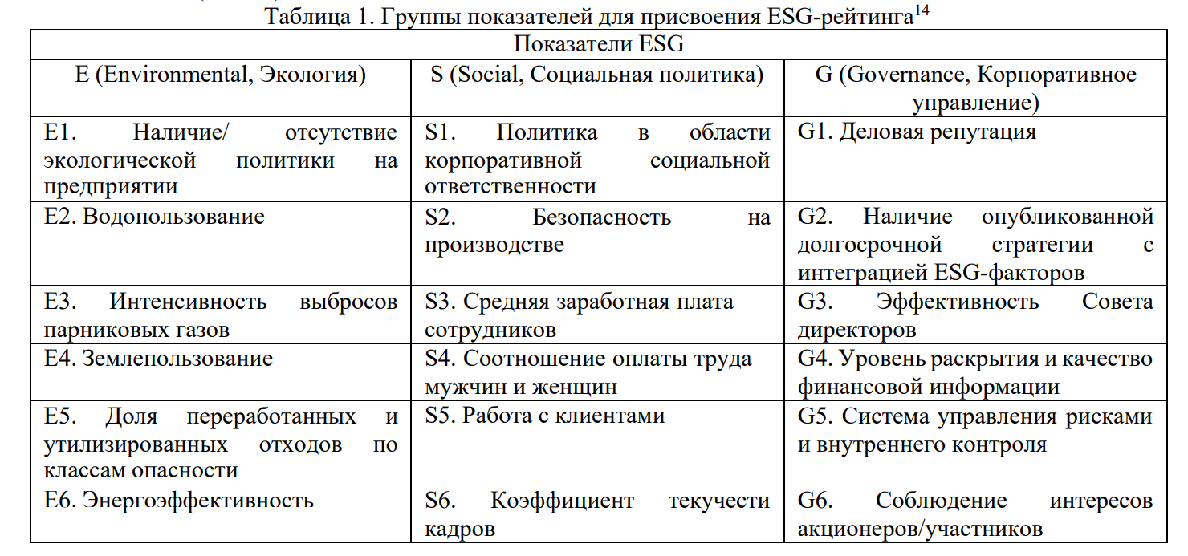

Таблица 2. Группы показателей для присвоения ESG-рейтинга. Источник: [4]

Однако на данный момент не существует шкалы оценивания каждого из критериев, поэтому рейтинговые агентства разнятся в интерпретации: так, Национальное рейтинговое агентство предлагает трехбалльную систему оценивания от 0 до 1 с делением на 0,5 балла, а рейтинговое агентство «Expert» предполагает наличие отрицательных оценок от -1 до 1 также с делением на 0,5 балла. Эта очевидно затрудняет прогресс внедрения ESG-принципов и их использования, поэтому логичным шагом в дальнейшем развитии ожидается работа Центрального Банка РФ по определению единой базы оценивая критериев и методик, а также обеспечение их законодательной основой.

Также было опубликовано к рассмотрению **несколько методик различных организаций** по анализу и работе с собираемыми данными о соблюдении компаниями ESG-принципов:

- проект управления воздействием (IMP), который два года создавал совокупность накопленного опыта об установлении и влиянии различных стандартов, а также активно содействовал компаниям, которые внедряли стандарты в свою деятельность

- стандарты отчетности о воздействии инвестиций (IRIS), которые предоставляют инвесторам поэтапное руководство по вложению средств с максимизацией положительного воздействия на окружающую среду, а также предоставляет сравнительные данные о деятельности компаний, тем самым повышая комфорт инвесторов и их возможность участвовать в ответственном инвестировании

- глобальная инициатива по отчетности (GRI), которая приоритезирует информирование и помощь компаниям в области устойчивого развития (то есть сосредоточивает внимание на компоненте G), а также уделяют внимание постоянной актуализации собственных стандартов и предлагаемых рекомендаций

- стандарты SASB, которые оптимизируют и собирают в единую систему отзывы участников финансового рынка, создавая прозрачную и понятную систему оценивания на основе опыта, при этом уделяя равное внимание каждой из отраслей в сфере долгосрочной устойчивости компании

- принципы ICMA, которые проводят ежегодные глобальные собрания и конференции, занимаются разработкой законодательной базы

Также существуют прямые рекомендации по раскрытию в финансовой отчетности факторов влияния компании на окружающую среду, подготовленные Целевой группой по вопросам раскрытия финансовой информации, связанной с изменением климата (TCFD). В них включены рекомендации по раскрытию информации, которая охватывает секторы общего управления, стратегии, управления рисками, а также показатели и цели.

**Основные секторы инвестирования** в рамках модели варьируются от устойчивых и надежных, до сфер, редко предпочитаемых инвесторами. Среди них можно выделить:

* **Агробизнес.** Этот сектор традиционно является достаточно рискованным для вложения, поскольку зависит от волатильности погоды и урожая. Однако ESG-банки считают, что при грамотной комбинации факторов прибыльности агробизнеса и выбора наиболее плодородных секторов риски, зависящие от волатильности, сокращаются до минимальных. Также утверждается, что волатильности прибыльности агросектора снижается в долгосрочном периоде, поскольку на периоде пяти и более лет большинство годов будут прибыльными. Учитывая, что одним из ключевых принципов ответственного инвестирования является нацеленность на долгосрочную устойчивость, а не моментальную прибыль, агросектор подходит по большинству критериев ответственного инвестирования
* **Малый бизнес**. Этот сектор также не отличается надежностью, поскольку за счет малого масштаба имеет повышенную неустойчивость к внешним шокам и риск банкротства. Однако так же, как и в модели инвестирования в агробизнес, была разработана система по минимизации данных рисков: банки начали оказывать не только прямые финансовые услуги, но бесплатные или низко стоящие нефинансовые услуги: консультирование, консалтинг и аудит, поддержка с законодательной и налоговой базами. Данные услуги не становятся для компании серьезными издержками, однако существенно снижают риски не успешности инвестиций, а также повышают потенциальную прибыльность для банка в долгосрочном периоде, поскольку банк фактически спонсирует проект, направленный на долгосрочное развитие, масштабирование и получение прибыли.
* **Женский бизнес.** Выбор данного сектора для инвестирования объясняется реализацией принципа гендерного равенства, а также меньшим фактором риска, поскольку согласно исследованиям женщины в бизнесе гораздо меньше склонны к принятию непродуманных и опасных решений и реже приходят к дефолту. Благодаря пониженному фактору риска банк может предлагать сектору женского бизнеса более выгодные условия с пониженными ставками, что привлекает компании из этого сектора и выгодно повышает доходность для банка.
* **Молодежный бизнес.** Фактор повышенного риска здесь схож с моделью инвестирования в малый бизнес, но причина кроется в низком уровне опыта предпринимателей, а также низким уровне платежеспособности. Однако инвестирование в данный сектор отвечает идеям помощи новому поколению и развивающимся бизнесменам, поэтому для снижения фактора риска банки реализуют схожую модель оказания бесплатных нефинансовых услуг: консультирование, обучение предпринимателей, облегченные условия получения кредитования
* **Социальный бизнес.** Социальное предпринимательство эффективно, универсально и не привлекая специального внимания решает многие проблемы и помогает обществу, реализуя принципы ESG, а также эффективно разрабатывает стратегии по управлению и минимизации рисков, поэтому является выгодным сектором для инвестирования
* **Инновационный бизнес.** Выбор данного сектора для инвестирования обоснован важностью поддержки креативности и нестандартных подходов, которые в будущем могут стать частью глобальных трансформаций в бизнесе, в том числе, к примеру, большей экологичности производства в бизнесе.
* **Трансформация бизнеса.** Инвестирование в данный сектор предполагает повышение устойчивости бизнесов к кризисным ситуациям, увеличению количества трудовых мест, увеличение секторов для льготного кредитования, что в долгосрочном периоде повышает устойчивость бизнеса и делает вложения более надежными.
* **Энергоэффективный бизнес.** Современное развитие технологий позволяет эффективно снижать углеродные выбросы в окружающую среду, а также экономить используемые ресурсы и соответственно снижать издержки производства, что позволяет компании быстрее развиваться.

Одним из основных аргументов оценивания рисков дефолта компании при инвестировании является кредитный рейтинг, однако при ответственном инвестировании не меньшую роль играет ESG-рейтинг, который определяет вклад компании в социально важные факторы. Однако напрямую ESG-рейтинги не включены в общую систему кредитных, несмотря на их возрастающий вес при принятии решения об инвестировании. Поэтому ожидаемые дальнейшие шаги по повышения доступности ESG-рейтингов состоят в суммировании оценок по рейтингам или же создание единой общей шкалы.

Центральный Банк РФ в опубликованных за 2021 год рекомендациях предлагает следующие **принципы стимулирования компаний** через деятельность банковской системы:

1. Ограничить регулирование рисками, сосредоточившись на рыночных и кредитных, которые присущи инвестируемым активам. Переходные риски на первоначальном этапе должны быть включены в рыночные и кредитные
2. Определить требования к нефинансовым компаниям по кредитам и ценным бумагам как основной источник потенциальных переходных рисков
3. Регулирование должно опираться прежде всего на потенциальные переходные риски и модели стресс-тестов, а не на исторические данные

С точки зрения качества банковской деятельности льготные условия кредитования должны быть подтверждены исторически более низким уровнем дефолтов, однако В 2020 году NGFS провело исследование различий в уровне риска «зеленых» и «коричневых» и пришло к выводам, что на данный момент невозможно сделать вывод о более низком риске «зеленых» активов по сравнению с «коричневыми». Данные результаты исследования могут быть объяснены более высоким уровнем рентабельности «коричневых» компаний, однако отсутствие четких исторических наблюдений не должно становиться причиной отказа от регулирования потенциальных рисков при учете меняющейся мировой финансовой системы

1. Методики регулирования вложений компаний не должны варьироваться в зависимости от срочности вложений

Регулирование должно быть направлено на стимулирование трансформации компаний в как можно более короткий период, поскольку это повысит их уровень устойчивости к климатическим рискам, поэтому недопустимо введение в методику контр – стимулирующих инструментов

1. Учет переходных рисков в регулировании предполагается сделать обязательным, начиная с суммы требований в 10 млрд рублей

**Стимулирующие меры для внедрения ESG-банкинга**, предлагаемые Центральным Банком РФ:

1. Создание стимулов для предоставления финансирования банками «зеленым» компаниям:

* Снижение требований к капиталу банков, направленных на инвестирование «зеленых» и адаптационных компаний
* Дифференцирование льгот в зависимости от доли вклада компании в процесс перехода к углеродной нейтральности

Таблица 3. Снижение коэффициентов риска для расчета требований к капиталу по кредитам на финансирование «зеленых» и адаптационных проектов. Источник: [4]

1. Отказ от давления на «коричневые» компании
2. Создание стимулов для повышения уровня раскрытия информации о влиянии деятельности компаний на окружающую среду

Комбинация микро- и макро – стимулирования позволит создать баланс в финансовой системе и ограничить потенциальные риски, в том числе для «коричневых» компаний.

1. Установление лимита на потенциальный объем кредитных льгот по программе для «зеленых» компаний
2. Внедрение повышенных требований к капиталу за счет надбавок к коэффициентам риска в 35 п.п. по требованиям к крупным компаниям с активами более 100 млрд руб., уровень раскрытия информации о подверженности климатическим рискам недостаточен и которые соответствуют направлениям, определенным Правительством РФ в критериях проектов устойчивого развития в РФ.

Подводя итоги обзора модели ESG-банкинга, стоит подытожить **преимущества ее внедрения**, которые состоят в:

* Повышении лояльности и уровня осознанности клиентов
* Дополнительное привлечение нового пласта «зеленых» инвесторов и бизнес – партнеров
* Повышение стабильности и долгосрочной доходности банков, а также минимизация финансовых и репутационных рисков
* Повышение стабильности финансовой стратегии, а также устойчивости доходности к внешним шокам и переходным рискам
* Разработка и развитие инноваций в области энергосберегающих ресурсов
* Снижение издержек на источниках энергии
* Выход на новые географические рынки, привлечение новых типов активов

Преимущества внедрения подтверждаются также **эмпирическими данными**. В 2020 году Центр устойчивого развития бизнеса Нью-Йоркского университета и компания Rockefeller Asset Management провели метаанализ взаимосвязи между ESG и финансовыми показателями компаний, опубликованных в период 2015–2020 гг. На основе проведенного исследования можно сделать вывод о неотрицательной взаимосвязи между внедрением ESG-принципов и прибыльностью

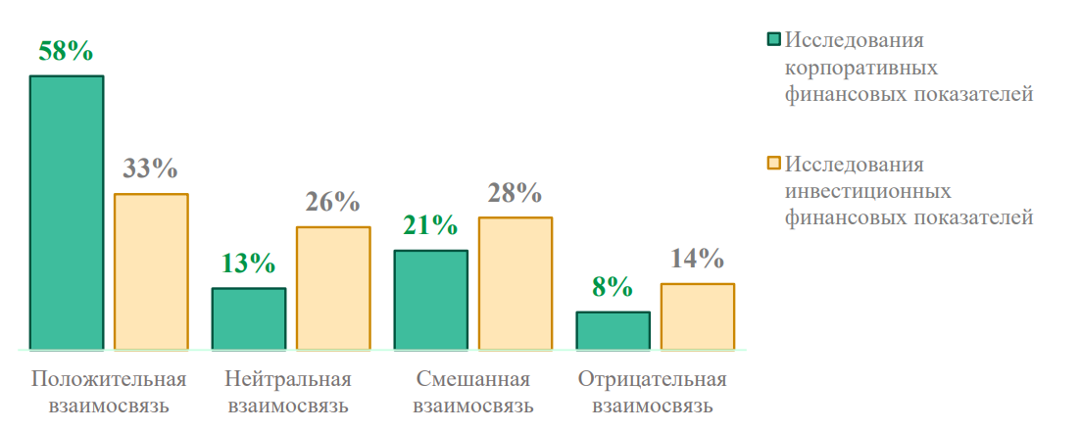

Рисунок 2. Результаты исследования взаимосвязи финансовых показателей и ESG. Источник: [11]

# ЗАРУБЕЖНЫЙ ОПЫТ ПЕРЕХОДА К МОДЕЛИ ESG-БАНКИНГА

Исходя из опыта зарубежных стратегий перехода к ESG-банкингу и учета климатических рисков перехода в системе ответственного инвестирования, можно сделать вывод, что основные стратегии перехода схожи, однако среди зарубежных стратегий разделяют подход позитивного скрининга и подход «best-in-class».

Доминирующей моделью перехода среди европейских банков является **модель «мягкого» подхода**, в процессе осуществления которого финансовым организациям предлагается не производить резких нововведений, учитывать потенциальные убытки, а также проводить стресс-тестирования, которые предполагают выявления степени чувствительности показателей компании к климатическим рискам, а также предположение вариации альтернативных сценариев для оценки фактора устойчивости компании к данным шокам. В свою очередь стресс-тесты делятся на два кардинально противоположных подхода: «сверху-вниз», который предполагает оценки регулятором обнародованной и доступной информации, а затем анализ и подведение итогов, и «снизу-вверх», для реализации которого привлекаются к участию финансовые институты, предлагающие регулятору данные, а затем производится обобщающий анализ.

**На глобальном уровне в данный момент отсутствует единая система учета переходных рисков** в капитале финансовых организаций. Среди европейских национальных регуляторов только в Венгрии внедрен стимулирующий подход к учету климатических рисков при оценке достаточности капитала в рамках Компонента 2 (ВПОДК) – в течение двух лет происходит реализация программы применения преференциальных требований к капиталу кредитных организаций по энергоэффективному ипотечному кредитованию. В Евросоюзе на стадии обсуждения находится методики стимулирования «зеленого» кредитования со стороны банковского регулирования, а к текущему году Европейской службе банковского надзора (EBA) было поручено представить Еврокомиссии актуальные предложения по этому вопросу.

Также для достижения целей ЕС в области климата и энергетики на 2030 год и достижения целей Европейского зеленого соглашения была создана общая система классификации устойчивой экономической деятельности - **Таксономия ЕС.** Данная система предоставит соответствующие определения, для которых экономическая деятельность может считаться экологически устойчивой. С помощью этого она должна защитить частных инвесторов от «гринвошинга», помочь компаниям стать более благоприятными для климата и помочь в перемещении инвестиций.

Таксономия выдвигает **следующие условия** для признания экономической деятельности экологичной:

* Смягчение последствий изменения климата
* Адаптация к изменению климата
* Устойчивое использование и защита водных и морских ресурсов
* Переход к циркулярной экономике
* Предотвращение загрязнения и борьба с ним
* Защита и восстановление биоразнообразия и экосистем

# КРИТЕРИИ РАНЖИРОВАНИЯ

В современном мире, как и в России, в данный момент не существует единой системы критериев для ранжирования компаний на «зеленые» и «коричневые». Критерии отличаются не только от отрасли к отрасли, но и каждый агент внутри отрасли фокусируются на различных показателях, при этом даже у банковской системы нет единого перечня факторов, которые отличаются по степени значимости в зависимости от банка.

Так, мы можем рассмотреть таблицу, в которой **Банком России на основе зарубежного опыта ESG-банкинга были выделены следующие показатели переходных рисков**, методики оценивания которых предположительно должны быть внедрены в деятельность компаний.

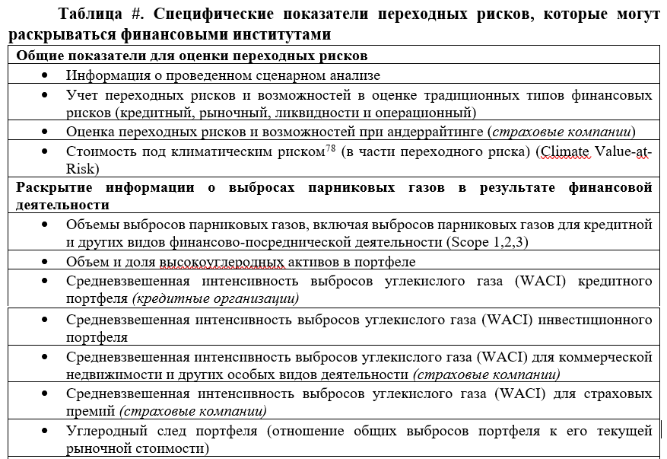

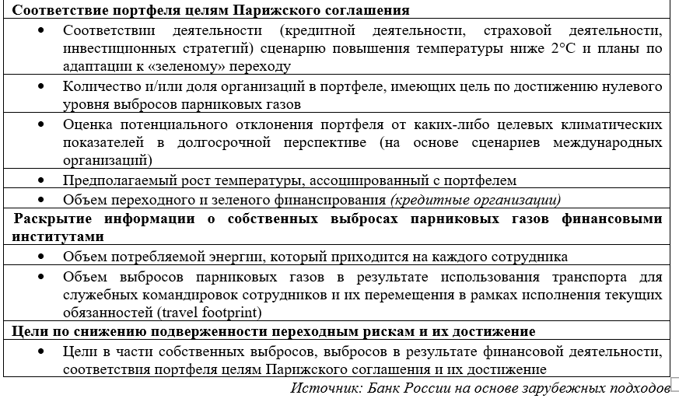

Таблица 4. Специфические показатели переходных рисков. Источник: [20]

Также существует ряд критериев, составленный на основе **опубликованного письма Центрального Банка РФ о рекомендациях Советам Директоров компаний о внедрении принципов ESG в деятельность компании.** На его основании можно выделить следующие критерии социально-ответственной компании:

1. В компании были проведены мероприятия, сопутствующие повышению информированности сотрудников о важности ESG-принципов
2. В компании установлены доступные критерии оценки прогресса в достижении установленных целей, ключевые нефинансовые показатели эффективности с определенными весовыми коэффициентами
3. Был проведен анализ внутренней документации в целях выявления степени соответствия документов задачам по учету ESG-факторам
4. Было создано отдельное структурное подразделение, специализирующееся на задачах учета ESG-факторов и обеспечения устойчивого развития компании
5. Проводится регулярный анализ динамики ESG-показателей деятельности компании
6. Существуют системы вознаграждения членов исполнительных органов на основе критериев достижения ESG-целей
7. Компания полноценно раскрывает существенную информацию о влиянии её деятельности на окружающую среду
8. Был проведен анализ компетентности членов Совета Директоров и в случае необходимости было организовано отдельное обучение членов Совета Директоров принципам ESG с помощью тематических конференций

Стоит отметить, что прямые рекомендации Центрального Банка российским компаниям **отличаются от перечня критериев**, основанных Центральным Банком на основе опыта зарубежных финансовых институтов и зарубежного законодательства, повышенной долей значимости фактора информационной и образовательной работы с сотрудниками компаний: в прямых рекомендациях предлагается создание отдельного структурного подразделения для распространения информации о важности внедрения ESG-принципов, в связи с чем мы можем сделать вывод о пониженном уровне информированности и обеспокоенности сотрудников факторами ESG в сравнении с зарубежными компаниями. Более того, можно предположить, что информационная агитация и обучающая деятельность является более распространенной моделью при внедрении новых принципов среди зарубежных компаний в сравнении с традиционной моделью российских компаний, в связи с чем необходимо отдельное упоминание данных методик в рекомендациях. В то же время критерии, основанные на зарубежных данных, делают основной упор на экологическую составляющую факторов, из чего можно сделать предположение о критичности данной темы в общественных зарубежных повестках.

Существует **несколько внешних рейтингов** ESG, которые в основном анализируют показатели некоторой выборки корпораций по одному или нескольким из компонентов ESG. К ним относятся, например зарубежные рейтинги Refinitiv, CDP, MSCI, RAEX, а также российские АКРА, НРА.   
Мы можем рассмотреть методологию национального рейтингового агентства АКРА в качестве примера оценивания факторов ESG:

Итоговая оценка финансовой компании для каждого блока представляет собой взвешенную сумму баллов, полученных компаниями, входящими в портфель финансовой компании. Расчет производится по формуле:

Итоговая оценка портфеля управляющей компании для каждого блока представляет собой взвешенную сумму баллов, полученных входящими в портфель компаниями. Расчет производится по схожей формуле.  
С целью сглаживания влияния экономических циклов и устранения случайных выбросов при оценке факторов основных блоков в ходе анализа проводится усреднение показателей за три последних отчетных года с весами 60%, 30% и 10% для последнего, предпоследнего и предшествовавшего ему года соответственно. Оценка факторов проводится на основе рангового подхода, если не указано иное. Агентство также может учитывать анализ динамики показателей и применять модификаторы и аналитические корректировки.

**Однако многие банки, заинтересованные во внедрении ESG-принципов в деятельность системы, формируют собственные внутренние рейтинги**. Причины этого кроются в том, что у каждого внешнего рейтинга ограниченные выборки, а значит всю клиентскую базу банка покрыть в любом случае не удастся. Также во внешних рейтингах бывают компании с большим количеством отсутствующих данных.

Составление внутреннего рейтинга позволяет самостоятельно выбрать основные драйверы и внедрить его в систему базового кредитного скоринга (добавление E-score), сформировать корректную выборку, учитывая малые и средние компании, внедрить медианные значения для компаний с отсутствующими данными, нормализовать данные, используя перцентили с масштабом и объемом производства компании (деление на переменную «чистые продажи или доходы).

При составлении внутреннего рейтинга банки используют публичные финансовые данные компании, общие данные по сектору/виду деятельности, данные, полученные из опросов, в формате качественный и числовых переменных.

Например, мы можем рассмотреть систему критериев пилота проекта ESG-скоринга от Сбербанка:

Рисунок 3. Пилотные критерии для сбора данных Сбербанка. Источник: [13]

Из проекта данного скоринга **можно сделать вывод о том**, что Сбербанк в равной степени уделяет внимание всем трем компонентам ESG, а также о значительно более практичном подходе к реализации критериев в сравнении с рекомендациями ЦБ и высоком уровне детальности запрашиваемой у контрагентов информации. Такой объем запрашиваемой информации говорит о том, что Сбербанк приоритезирует развитие собственного ESG-проекта над потенциальным комфортом контрагентов.

Для составления симбиоза из наиболее эффективных критериев и предложения упорядоченного перечня необходимо обратиться к **уровню значимости и эффективности отдельных групп факторов на компании и сторонних наблюдателей.**На данной матрице представлено расположение показателей в зависимости от их уровней значимости по степени влияния, а также произведено разделение на длительность факторов.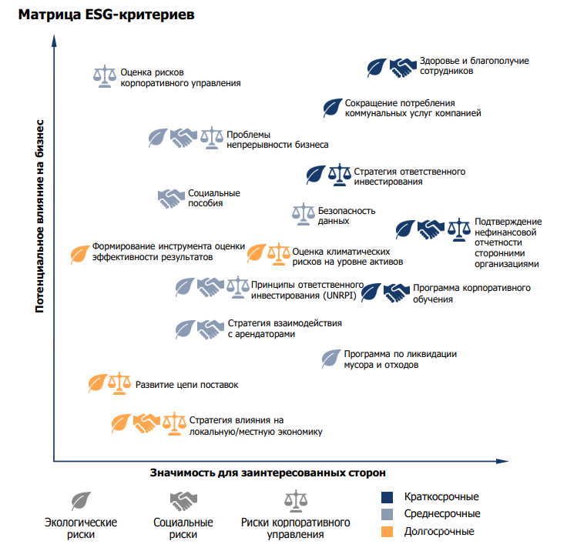

Рисунок 4. Матрица ESG-критериев. Источник: [16]

Уровень значимости фактора для компании необходимо учитывать, поскольку выгодность и высокая степень влияния критерия на компанию повышает мотивацию компании к дальнейшему внедрению ESG-принципов в свою деятельность, а также снижает уровень уязвимости перед переходными рисками и повышает ее стабильность, что в конечном итоге является целью введения ESG-критериев банковской системы по стимулированию скорейшей трансформации компаний.   
Значимость для заинтересованных сторон также необходимо учитывать при составлении перечня критериев, поскольку чем более важны внедряемые изменения для стейкхолдеров, тем более высокий уровень их заинтересованности в трансформациях и ответственном инвестировании, что в итоге будет стимулировать финансовый приток и повышать стабильность и доходность «зеленых» компаний.

Наиболее значимыми для компаний являются экологические и социальные риски в краткосрочной перспективе, которые являются неотъемлемой частью деятельности организации, такие как «Обучение/стажировка сотрудников по контракту», «Здоровье и благополучие – оценка и стратегия», «Управление данными коммунальных служб». ESG-критерий «Оценка климатических рисков на уровне активов» в долгосрочном периоде важен одновременно и для заинтересованных сторон, и для самого бизнеса, поскольку такие факторы имеют глобальный характер и определяют цели симбиоза трансформаций. Но, например, критерий «Стратегия местного экономического влияния» имеет более сложную структуру и охватывает широкую область, поэтому не имеет существенного влияние на бизнес и стейкхолдеров.  
В общем мы можем сделать выводы о **важности упора на краткосрочные факторы, которые связаны с социальными и экологическими рисками**.

Также необходимо учитывать, что компании **выделяют компоненту G как приоритетное направление собственного развития** и как наиболее влиятельные трансформации с точки зрения прибыльности, поэтому нельзя допускать пониженного внимания в критериях к этой области.

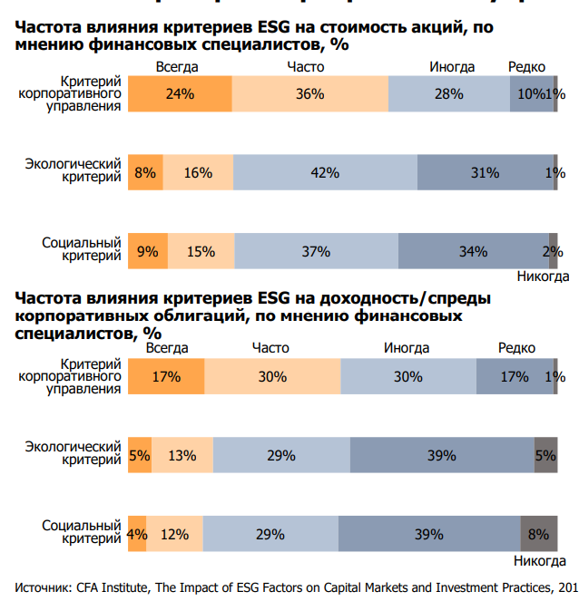

Рисунок 5. Частота влияние критериев ESG. Источник: [16]

Согласно исследованию, наиболее влияющим на стоимость акций критерием является критерий корпоративного управления: 24% респондентов отметили, что данный критерий всегда влияет напрямую на стоимость акций, а 36% - часто.  
Однако движущей силой факторов ESG по-прежнему является компонента E, трансформации в которой оказывают наибольшее влияние на окружающую среду и вызывают наибольшую степень эмпатии среди общества.

# СОСТАВЛЕНИЕ СОБСТВЕННОГО ПЕРЕЧНЯ КРИТЕРИЕВ

На основе вышеперечисленных выводов и данных, проанализировав комплекс прямых национальных рекомендаций, рекомендаций на основе зарубежного опыта, а также практического проекта, при учете критериев составления рейтинга ESG рейтингового агентства НРА**, приведем итоговый список наиболее эффективных и важных критериев**, которые банки могут внедрить в кредитный скоринг для дифференциации контрагентов (юридических лиц) на «зеленых» и «коричневых». Важно отметить, что в исследовании мы анализировали критерии прежде всего для контрагентов – юридических лиц (небанковские финансовые организации; коммерческие организации за исключением банков и небанковских финансовых организаций; индивидуальные предприниматели), поскольку они являются наиболее прибыльным сектором для банковской системы, а выработанные критерии можно распространить как на привлечение денежных средств в виде управления вложениями, так и на систему кредитования – что в совокупности является основными видами деятельности банков как финансовых институтов. (Примечание: анализ портфелей физических лиц чаще всего проводится банально по цели их кредитования/вложения, а также его финансовой историей, что позволяет легко оценить степень приверженности клиента ESG-принципам. Однако некоторые банки оценивают потенциальную реализацию модели анкетирования физических лиц)

|  |  |  |  |  |
| --- | --- | --- | --- | --- |
|  |  |  | Показатель | Вес |
| Группы показателей и критерии оценки блока E: | | | Система экологического менеджмента | 3 |
| Использование ресурсов | 3 |
| Альтернативное топливо | 2,3 |
| Атмосферное загрязнение | 2,2 |
| Углеродная нейтральность | 2,2 |
| Энергоэффективность | 2 |
| Утилизация отходов и упаковка | 1,8 |
| Группы показателей и критерии оценки блока S: | | | Условия труда и безопасность сотрудников | 3 |
| Развитие сотрудников | 3 |
| Информирующие мероприятия | 2,5 |
| Кадровая политика | 1,7 |
| Права сотрудников и гендерная политика | 1,7 |
| Социальная поддержка | 1,5 |
| Стратегия взаимодействия с партнерами | 1,2 |
| Группы показателей и критерии оценки блока G: | | | Уровень раскрытия информации | 2,8 |
| Взаимодействие со стейкхолдерами | 2,5 |
| Соблюдение интересов акционеров | 2,5 |
| Система управления рисками | 2 |
| Структура собственности | 2 |

Таблица 5. Разработанные коэффициенты. Источник: [собственные расчеты]

Вариация значение коэффициента веса критерия от 0 до 3.

**Примечания к таблице**:

Коэффициентом равным 3 были наделены факторы, включенные в наиболее востребованные со стороны компаний и стейкхолдеров показатели.

**E:** Факторы «Атмосферное загрязнение», «Углеродная нейтральность» и «Альтернативное топливо» были наделены большим весом в сравнении с другими рекомендованными на основе зарубежного опыта факторами по причине повышенной актуальности в связи с сырьевым характером отечественной экономики. При этом факторы, связанные с выбросом исключительно углекислого газа, рекомендованные ЦБ на основании зарубежного опыта, не были приведены в перечне по причине реализации большого количества компенсирующих данный фактор мероприятий со стороны компаний и необходимости учитывать фактор «чистых выбросов углекислого газа», что связано с трудностями измерения.

**S:** Факторы «Кадровая политика» и «Права сотрудника и гендерная политика» были выбраны на основе главенствующих факторов пилотного проекта Сбербанка. Фактор «информирующие мероприятия» был выбран на основе повышенной актуальности данной модели для внедрения новых принципов в российские компании. При этом актуальность и прямые рекомендации ЦБ наделялись большим весом критерия, чем перечень, основанный на зарубежном опыте, а перечень в свою очередь имел большее значение, чем пилотный проект Сбербанка.

**G:** Фактор «Уровень раскрытия информации» был наделен практически самым высоким уровнем коэффициента по причине повышенной актуальности данной проблемы, раскрываемой в нашем исследовании. Фактор «Взаимодействие со стейкхолдерами» был наделен повышенным весом, поскольку права миноритариев также является актуальной проблемой в российской финансовой системе. Общий повышенный уровень коэффициентов в блоке G объясняется повышенным приоритетом критериев данного блока для компаний.

# ВЫВОДЫ

Обобщая вышеприведенные данные, можно сделать вывод, что процесс развития ESG-банкинга в России находится в данный момент на начальном этапе и в основном распространяется на топовые банки, которые тем не менее активно развиваются в этом направлении, создавая стимул для остальной части финансовой системы.

Также можно однозначно заявить, что переход к модели ESG-банкинга является исключительно благоприятной трансформацией для финансовой системы при превентивном учете переходных рисков и верных стимулирующих мерах. При соблюдении данных условий новая модель банкинга повысит долгосрочную доходность финансовых институтов, а также их устойчивость к внешним шокам, повысит лояльность клиентов и безусловно принесет существенную пользу окружающей среде и социальным нормам в обществе.

Также можно сделать вывод, что гипотеза о критичности фактора низкого уровня раскрытия финансовой и нефинансовой информации о собственной деятельности компаниями, а в особенности низкого уровня раскрытия информации о влиянии деятельности компании на окружающую среду и соответствия принципам ESG, в том числе среди банков, является существенным препятствием на пути внедрения модели ответственного инвестирования, поскольку затрудняет сбор данных, ограничивает вариативность активов для инвестирования и создает контр – стимулы для других компаний.

Однако судить о дальнейшем развитии банков как финансовых институтов в сторону внедрения принципов ESG в данный момент затруднительно, поскольку внешнеполитические санкции, затруднение работы финансовой системы, ограничения обмена международной информацией и опытом, а также кризисное состояние экономики безусловно окажут негативное влияние на лишь начинавшийся процесс.

# СПИСОК ЛИТЕРАТУРЫ

1. Осипова М. А. О понятии банковской деятельности в Российской Федерации – Известия ИГЭА, 2012. №2
2. Тимкина Т. А., Савельева Н. К. Систематизация понятия банковская деятельность (УДК 336.71)
3. Б.О. Финансовая сфера. Банковское обозрение. ESG-регулирования финансовых рынков [Электронный ресурс]- режим доступа [ESG-регулирование финансовых рынков | Банковское обозрение (bosfera.ru)](https://bosfera.ru/bo/esg-regulirovanie-finansovyh-rynkov?) - 16.01.2020
4. Груздева К. Н., Заборовская А. Е. ESG-концепция как ориентир устойчивого развития российского банковского сектора (УДК 336.717)
5. Ведомости. Как российский банки внедряют ESG-принципы в свою работу [Электронный ресурс] – режим доступа [Как российские банки внедряют ESG-принципы в свою работу - Ведомости& (vedomosti.ru)](https://www.vedomosti.ru/partner/articles/2021/12/09/899929-lideri-predpochitayut?) – 10.12.2021
6. В. В. Высоков. ESG-БАНКИНГ: MADE IN RUSSIA: научно-практическое пособие. Ростов-на-Дону: издательско-полиграфический комплекс РГЭУ (РИНХ), 2020.- 44с.
7. Ассоциация Банков России. Практические рекомендации банковского сообщества по внедрению ESG-банкинга в России – 02.2021
8. Приложение к письму Банка России от 12 июля 2021 года № ИН-06-28/49 – Рекомендации по раскрытию публичными акционерными обществами нефинансовой информации, связанной с деятельностью таких обществ
9. Мудрый Экономист. Приоритетные направления деятельности банка в стратегии развития [Электронный ресурс] – режим доступа [Приоритетные направления деятельности банка в стратегии развития (wiseeconomist.ru)](https://wiseeconomist.ru/poleznoe/83082-prioritetnye-napravleniya-deyatelnosti-banka-strategii-razvitiya?) – 2013
10. Аналитическое Кредитное Рейтинговое Агентство (Акционерное общество), АКРА (АО). Методология оценки ESG – 20.06.2021
11. Научно-исследовательский финансовый институт Министерства финансов РФ. Эволюция, основные понятия и опыт регулирования ESG
12. Национальное рейтинговое агентство. Методология присвоения ESG Рейтингов – 2020
13. Сбербанк. ESG трансформация в Сбере – 29.11.2021
14. Deloitte. ESG Rating. Regression results – 06.2021
15. European Commission. EU taxonomy for sustainable activities [Электронный ресурс] – режим доступа [EU taxonomy for sustainable activities | European Commission (europa.eu)](https://ec.europa.eu/info/business-economy-euro/banking-and-finance/sustainable-finance/eu-taxonomy-sustainable-activities_en)
16. FRANK RG. Рынок ESG инвестирования в России: настоящее и будущее – 06.2021
17. Top Competence. Национальный индекс корпоративного управления – 2021
18. Studwood. Стратегические цели и приоритеты банка в кредитовании [Электронный ресурс] – режим доступа [Стратегические цели и приоритеты банка в кредитовании, Стратегическая цель кредитной деятельности банка и основополагающие принципы кредитования - Кредитная политика коммерческого банка (studwood.net)](https://studwood.net/1350565/bankovskoe_delo/strategicheskie_tseli_prioritety_banka_kreditovanii?)
19. Приложение к письму Банка России № ИН-28-3. Рекомендации по учету советом директоров (наблюдательным советом) публичного акционерного общества факторов, связанных с окружающей средой, социальных факторов и факторов корпоративного управления (ESG-факторов), а также вопросов устойчивого развития
20. Доклад для общественных консультаций. ПОДХОДЫ К УЧЕТУ ПЕРЕХОДНЫХ КЛИМАТИЧЕСКИХ РИСКОВ ФИНАНСОВЫМИ ОРГАНИЗАЦИЯМИ – 12.2021